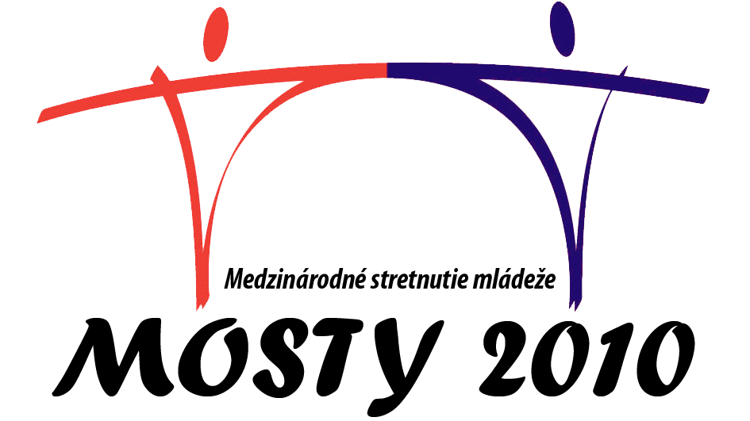
Téma: Interkultúrna Európa – GET TOGETHER
SLOVENSKO – ČESKÁ REPUBLIKA – RAKÚSKO
31. júl – 6. august 2010

SOBOTA 31.7.2010
do 11.00 Príchod účastníkov
11.30 ICE BREAKER
12.00 Obed
13.00 Účasť na celodennom podujatí DRAČIE LODE
19.00 Večera

NEDEĽA 1.8.2010
8.30 Raňajky
10.00 Športové aktivity v Rekreačnej oblasti Kunovská priehrada
13.00 Obed
14.00 Príprava prezentácií jednotlivých miest
19.00 Slávnostné otvorenie podujatia (prezentácie miest, kultúrny program)

PONDELOK 2.8.2010
8.30 Raňajky
10.00 WORKSHOP 1:
WORKSHOP 2:
11.15 Coffee Break
11.30 WORKSHOP 1 a 2
12.30 Obed
14.00 Prehliadka mesta Senica, prijatie u primátora mesta
18.00 Večera

UTOROK 3.8.2010
8.30 Raňajky
10.00 WORKSHOPY 1 a 2
12.00 Obed
13.00 Turistický pochod na hrad Branč (mokrý variant – volejbalový turnaj a wellnes)
19.00 Večera pri táboráku

STREDA 4.8.2010
8.30 Raňajky
9.30 Odchod autobusu
10.00 Návšteva Múzea M.R.Štefánika a Mohyly na Bradle
13.00 Obed
14.00 Prehliadka kráľovského mesta Skalica, návšteva rekreačnej oblasti Zlatnícka dolina
19.00 Večera

ŠTVRTOK 5.8.2010
8.30 Raňajky
10.00 WORKSHOPY 1 a 2
11.00 Coffee break
11.15 WORKSHOPY 1 a 2
12.30 Obed
14.00 Tlačová konferencia, prezentácia workshopov
19.00 Slávnostné ukončenie podujatia (kultúrny program, ocenenia...)

PIATOK 6.8.2010
8.30 Raňajky
10.00 Odchod účastníkov

